- 用KEY.exe生成的：
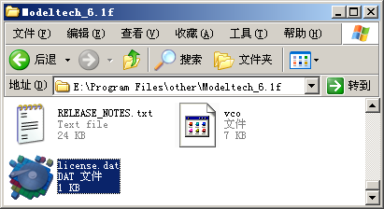
- 加入到环境变量中：“我的电脑”——“属性”——“高级”——“环境变量”。注意：我的系统为WINXP，一定要打开计算机的网络，如果不打开生产的LICENSE.dat不能使用。“新建”——“用户变量”。如图：
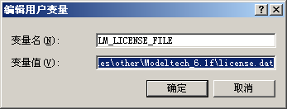
4打开Modesim.建立项目和库文件，项目名：COUNTER；库名：WORK。
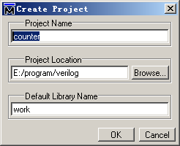
5.点“OK”，双击“Add Existing File”后点击”Browse…”,找到(Modelsim安装目录)\Modeltech_6.1f\examples\tutorials\verilog\automation\counter.v
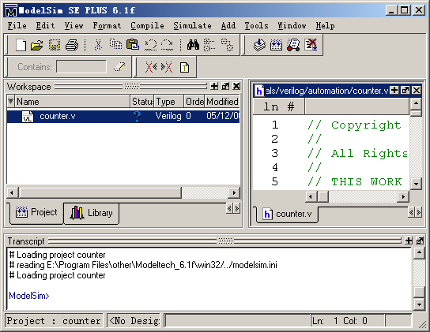
6.编译 菜单栏“Compile”——“Compile All”。
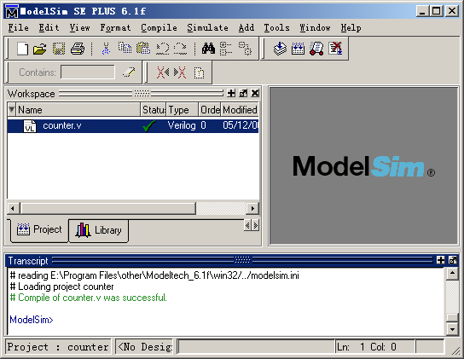

7.仿真 （1）切换到“Library”——“WORK”，双击里面的“counter”。

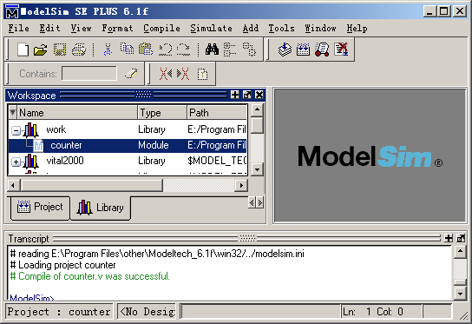

（2）进入的仿真界面把选中“counter”点右键选中“Add”的“Add to Wave”加入到“wave”中以观察波形
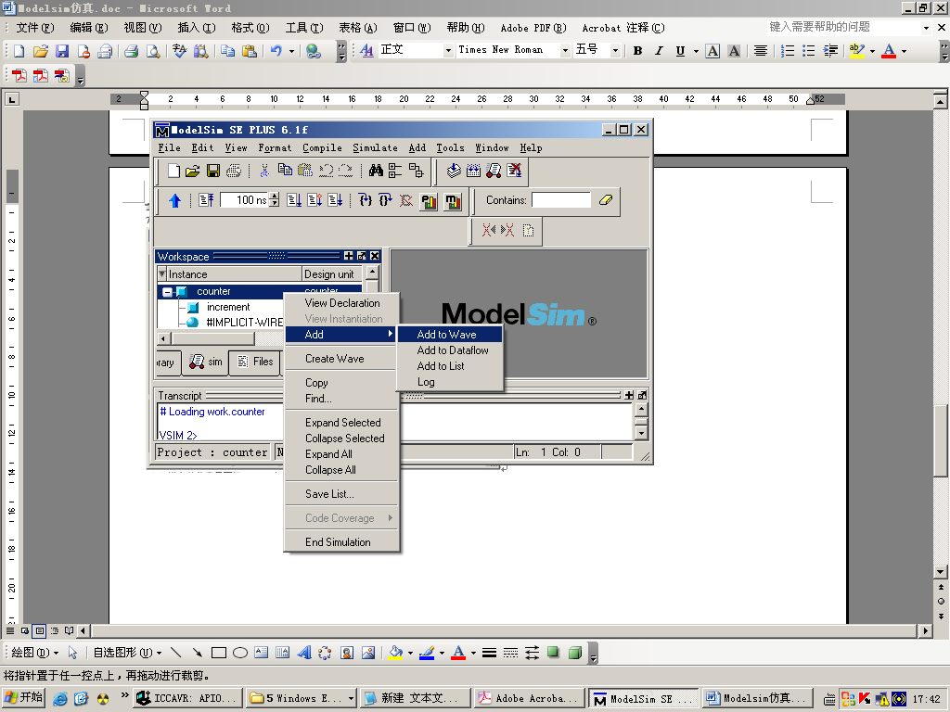
（3）改变“Wave”中的CLK和RESET的值。选中“Wave”中的CLK——右键——“Clock….”——“OK”
选中“Wave”中的RESET——右键——“Force…”——“Value”为1——“OK”。然后点“RUN”。
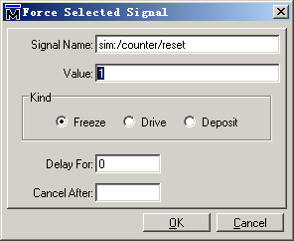
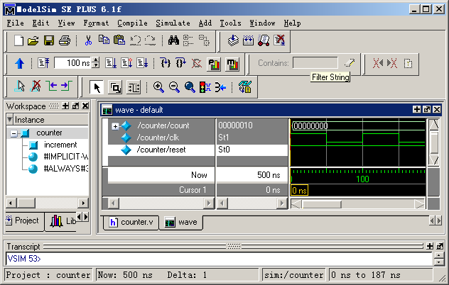

这时候“Wave”会有波形，但计数器是没有输出。
然后选中“Wave”中的RESET——右键——“Force…”——“Value”为0——“OK。然后点击“RUN”计数器输出“count”会有波形输出。最后的波形如下：
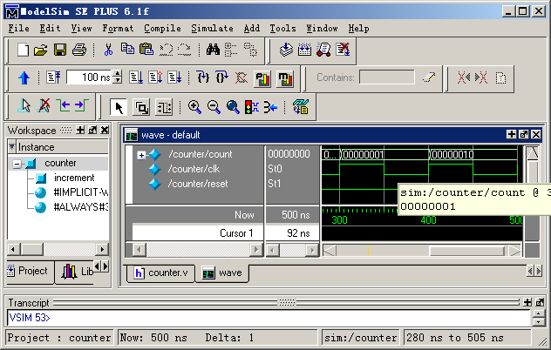
以上仿真没有输入任何的Modelsim内部指令。以上是个人对ModelSim的理解，如有错误请指正。谢谢！

Bynce
2006 10.31

